Resolución del Pleno del Instituto de Transparencia, Acceso a la Información Pública y Protección de Datos Personales del Estado de México y Municipios, con domicilio en Metepec, Estado de México, a diecinueve de septiembre de dos mil diecinueve.

VISTO el expediente electrónico formado con motivo del recurso de revisión número 05635/INFOEM/IP/RR/2019, interpuesto por la C. xxxxxxxxxxxxxxxxxxxxxxxxxxxx en lo sucesivo La Recurrente, en contra de la respuesta del Ayuntamiento San Antonio la Isla, en lo subsecuente El Sujeto Obligado, se procede a dictar la presente resolución.

A N T E C E D E N T E S D E L A S U N T O

PRIMERO. De la Solicitud de Información.
Con fecha veinticuatro de mayo de dos mil diecinueve, La Recurrente, presentó a través del Sistema de Acceso a la Información Mexiquense (SAIMEX) ante el Sujeto Obligado, la solicitud de acceso a la información pública, registrada bajo el número de expediente 00033/ANTOISLA/IP/2019, mediante la cual solicitó información en el tenor siguiente:

“Se solicita la información contenida en el archivo adjunto” [Sic]

Adjuntando a su solicitud un archivo electrónico denominado “Solicitud de Evaluación.docx” que contiene la información siguiente:
Ejercicio Fiscal 2013
- Presupuesto asignado en el ejercicio fiscal 2013 a las partidas presupuestales:
Ejercicio Presupuestal 2013
F | Sf | Pg | Sp | Py | Nombre | Monto Aprobado | Monto Ejercido
07 | 03 |  |  |  | Desarrollo social y humano
07 | 03 | 01 |  |  | El papel fundamental de la mujer y la perspectiva de género
07 | 03 | 01 | 01 |  | Integración de la mujer al desarrollo económico
07 | 03 | 01 | 01 | 02 | Atención educativa a hijos de madres trabajadoras
07 | 03 | 01 | 02 |  | Familia, población y participación de la mujer
07 | 03 | 01 | 02 | 01 | Fomento a la cultura de equidad de género
07 | 03 | 01 | 02 | 02 | Atención integral a la mujer

- Proporcionar el Presupuesto de Egresos por Objeto del Gasto y Dependencia General (PbRM 04b). En este formato se integran los concepto por partida específica y concentra la suma de los formatos (PbRM 04a) Presupuesto de Egresos Detallado a nivel de Dependencia General del ejercicio fiscal 2013.

- Proporcionar las Carátulas de Presupuesto de Ingresos y Egresos (PbRM 03b y PbRM 04d) del ejercicio fiscal 2013.

- Proporcionar los Formatos del Programa Anual en específico los formatos PbRM-01a, PbRM-01b, PbRM-01c, PbRM-01d, PbRM-01e así como el PbRM-02a, de las dependencias dependencia Clave I01 Desarrollo Social y/o equivalente; y de la dependencia auxiliar Clave 152 Atención a la Mujer y/o Equivalente del ejercicio fiscal 2013.

- Presupuesto de Egresos por Objeto de Gasto de la dependencia Clave I01 Desarrollo Social y/o equivalente, y de la dependencia Clave 152 Atención a la Mujer y/o equivalente del ejercicio fiscal 2013. Como se muestra a continuación:
Presupuesto de la Dependencia IO1 Desarrollo Social y/o equivalente Ejercicio Fiscal 2013
Capitulo | Monto Aprobado | Monto Ejercido
1000
2000
3000
4000
5000
6000
7000
8000
9000
Total

Presupuesto de la Dependencia auxiliar 152 Atención a la Mujer y/o equivalente para el Ejercicio Fiscal 2013
Capitulo | Monto Aprobado | Monto Ejercido
1000
2000
3000
4000
5000
6000
7000
8000
9000
Total

Ejercicio Fiscal 2014
- Presupuesto asignado en el ejercicio fiscal 2014 a las partidas presupuestales:
Ejercicio Presupuestal 2014
F | Sf | Pg | Sp | Py | Nombre | Monto  Aprobado | Monto Ejercido
07 | 03 |  |  |  | Desarrollo social y humano
07 | 03 | 01 |  |  | El papel fundamental de la mujer y la perspectiva de género
07 | 03 | 01 | 01 |  | Integración de la mujer al desarrollo económico
07 | 03 | 01 | 01 | 02 | Atención educativa a hijos de madres trabajadoras
07 | 03 | 01 | 02 |  | Familia, población y participación de la mujer
07 | 03 | 01 | 02 | 01 | Fomento a la cultura de equidad de género
07 | 03 | 01 | 02 | 02 | Atención integral a la mujer

- Proporcionar el Presupuesto de Egresos por Objeto del Gasto y Dependencia General (PbRM 04b). En este formato se integran los concepto por partida específica y concentra la suma de los formatos (PbRM 04a) Presupuesto de Egresos Detallado a nivel de Dependencia General del ejercicio fiscal 2014.

- Proporcionar las Carátulas de Presupuesto de Ingresos y Egresos (PbRM 03b y PbRM 04d) del ejercicio fiscal 2014.

- Proporcionar los Formatos del Programa Anual en específico los formatos PbRM-01a, PbRM-01b, PbRM-01c, PbRM-01d, PbRM-01e así como el PbRM-02a, de las dependencias dependencia Clave I01 Desarrollo Social y/o equivalente; y de la dependencia auxiliar Clave 152 Atención a la Mujer y/o Equivalente del ejercicio fiscal 2014.

- Presupuesto de Egresos por Objeto de Gasto de la dependendia Clave I01 Desarrollo Social y/o equivalente, y de la dependencia Clave 152 Atención a la Mujer y/o equivalente del ejercicio fiscal 2014. Como se muestra a continuación:
Presupuesto de la Dependencia IO1 Desarrollo Social y/o equivalente Ejercicio Fiscal 2014
Capitulo | Monto Aprobado | Monto Ejercido
1000
2000
3000
4000
5000
6000
7000
8000
9000
Total

Presupuesto de la Dependencia auxiliar 152 Atención a la Mujer y/o equivalente para el Ejercicio Fiscal 2014
Capitulo | Monto Aprobado | Monto Ejercido
1000
2000
3000
4000
5000
6000
7000
8000
9000
Total

Ejercicio Fiscal 2015
- Presupuesto asignado en el ejercicio fiscal 2015 a las partidas presupuestales:
Ejercicio Presupuestal 2015
Pilar Temático 1 |  |  |  |  |  | Gobierno Solidario
Fin | Fun | Sf | Pg | Sp | Py | Nombre | Monto Aprobado | Monto Ejercido
02 | 06 | 08 | 05 |  |  | El papel fundamental de la mujer y la perspectiva de género
02 | 06 | 08 | 05 | 01 |  | Integración de la mujer al desarrollo económico
02 | 06 | 08 | 05 | 01 | 01 | Capacitación de la mujer para el trabajo
02 | 06 | 08 | 05 | 01 | 02 | Atención educativa a hijos de madres trabajadoras
02 | 06 | 08 | 05 | 01 | 03 | Proyectos productivos para el desarrollo de la mujer
02 | 06 | 08 | 05 | 02 |  | Participación social de la mujer
02 | 06 | 08 | 05 | 02 | 01 | Fomento a la cultura de equidad de género
02 | 06 | 08 | 05 | 02 | 02 | Atención integral a la madre adolescente

- Proporcionar el Presupuesto de Egresos por Objeto del Gasto y Dependencia General (PbRM 04b). En este formato se integran los concepto por partida específica y concentra la suma de los formatos (PbRM 04a) Presupuesto de Egresos Detallado a nivel de Dependencia General del ejercicio fiscal 2015.

- Proporcionar las Carátulas de Presupuesto de Ingresos y Egresos (PbRM 03b y PbRM 04d) del ejercicio fiscal 2015.

- Proporcionar los Formatos del Programa Anual en específico los formatos PbRM-01a, PbRM-01b, PbRM-01c, PbRM-01d, PbRM-01e así como el PbRM-02a, de las dependencias dependencia Clave I01 Desarrollo Social y/o equivalente; y de la dependencia auxiliar Clave 152 Atención a la Mujer y/o Equivalente del ejercicio fiscal 2015.

- Presupuesto de Egresos por Objeto de Gasto de la dependencia Clave I01 Desarrollo Social y/o equivalente, y de la dependencia Clave 152 Atención a la Mujer y/o equivalente del ejercicio fiscal 2015. Como se muestra a continuación:
Presupuesto de la Dependencia IO1 Desarrollo Social y/o equivalente Ejercicio Fiscal 2015
Capitulo | Monto Aprobado | Monto Ejercido
1000
2000
3000
4000
5000
6000
7000
8000
9000
Total

Presupuesto de la Dependencia auxiliar 152 Atención a la Mujer y/o equivalente para el Ejercicio Fiscal 2015
Capitulo | Monto Aprobado | Monto Ejercido
1000
2000
3000
4000
5000
6000
7000
8000
9000
Total

- Proporcionar el formato de la Ficha Técnica de Diseño de Indicadores Estratégicos o de Gestión 2015 de la dependencia Clave I01 Desarrollo Social y/o equivalente, y de la dependencia Clave 152 Atención a la Mujer y/o equivalente.
Ejercicio Fiscal 2016
- Presupuesto asignado en el ejercicio fiscal 2016 a las partidas presupuestales:
Ejercicio Presupuestal 2016
Pilar Temático 1 |  |  |  |  |  | Gobierno Solidario
Fin | Fun | Sf | Pg | Sp | Py | Nombre | Monto Aprobado | Monto Ejercido
02 | 06 | 08 | 05 |  |  | El papel fundamental de la mujer y la perspectiva de género
02 | 06 | 08 | 05 | 01 |  | Integración de la mujer al desarrollo económico
02 | 06 | 08 | 05 | 01 | 01 | Capacitación de la mujer para el trabajo
02 | 06 | 08 | 05 | 01 | 02 | Atención educativa a hijos de madres trabajadoras
02 | 06 | 08 | 05 | 01 | 03 | Proyectos productivos para el desarrollo de la mujer
02 | 06 | 08 | 05 | 02 |  | Participación social de la mujer
02 | 06 | 08 | 05 | 02 | 01 | Fomento a la cultura de equidad de género
02 | 06 | 08 | 05 | 02 | 02 | Atención integral a la madre adolescente

- Proporcionar el Presupuesto de Egresos por Objeto del Gasto y Dependencia General (PbRM 04b). En este formato se integran los concepto por partida específica y concentra la suma de los formatos (PbRM 04a) Presupuesto de Egresos Detallado a nivel de Dependencia General del ejercicio fiscal 2016.

- Proporcionar las Carátulas de Presupuesto de Ingresos y Egresos (PbRM 03b y PbRM 04d) del ejercicio fiscal 2016.

- Proporcionar los Formatos del Programa Anual en específico los formatos PbRM-01a, PbRM-01b, PbRM-01c, PbRM-01d, PbRM-01e así como el PbRM-02a, de las dependencias dependencia Clave I01 Desarrollo Social y/o equivalente; y de la dependencia auxiliar Clave 152 Atención a la Mujer y/o Equivalente del ejercicio fiscal 2016.

- Presupuesto de Egresos por Objeto de Gasto de la dependencia Clave I01 Desarrollo Social y/o equivalente, y de la dependencia Clave 152 Atención a la Mujer y/o equivalente del ejercicio fiscal 2016. Como se muestra a continuación:
Presupuesto de la Dependencia I01 Desarrollo Social y/o equivalente Ejercicio Fiscal 2016
Capitulo | Monto Aprobado | Monto Ejercido
1000
2000
3000
4000
5000
6000
7000
8000
9000
Total

Presupuesto de la Dependencia auxiliar 152 Atención a la Mujer y/o equivalente para el Ejercicio Fiscal 2016
Capitulo | Monto Aprobado | Monto Ejercido
1000
2000
3000
4000
5000
6000
7000
8000
9000
Total

- Proporcionar la Ficha Técnica de Diseño de Indicadores Estratégicos o de Gestión 2016 de la dependencia Clave I01 Desarrollo Social y/o equivalente, y de la dependencia Clave 152 Atención a la Mujer y/o equivalente.

Ejercicio Fiscal 2017
- Presupuesto asignado en el ejercicio fiscal 2017 a las partidas presupuestales:
Ejercicio Presupuestal 2017
Pilar Temático 1 |  |  |  |  |  | Gobierno Solidario
Fin | Fun | Sf | Pg | Sp | Py | Nombre | Monto Aprobado | Monto Ejercido
02 | 06 | 08 | 05 |  |  | El papel fundamental de la mujer y la perspectiva de género
02 | 06 | 08 | 05 | 01 |  | Integración de la mujer al desarrollo económico
02 | 06 | 08 | 05 | 01 | 01 | Capacitación de la mujer para el trabajo
02 | 06 | 08 | 05 | 01 | 02 | Atención educativa a hijos de madres trabajadoras
02 | 06 | 08 | 05 | 01 | 03 | Proyectos productivos para el desarrollo de la mujer
02 | 06 | 08 | 05 | 02 |  | Participación social de la mujer
02 | 06 | 08 | 05 | 02 | 01 | Fomento a la cultura de equidad de género
02 | 06 | 08 | 05 | 02 | 02 | Atención integral a la madre adolescente

- Proporcionar el Presupuesto de Egresos por Objeto del Gasto y Dependencia General (PbRM 04b). En este formato se integran los concepto por partida específica y concentra la suma de los formatos (PbRM 04a) Presupuesto de Egresos Detallado a nivel de Dependencia General del ejercicio fiscal 2017.

- Proporcionar las Carátulas de Presupuesto de Ingresos y Egresos (PbRM 03b y PbRM 04d) del ejercicio fiscal 2017.

- Proporcionar los Formatos del Programa Anual en específico los formatos PbRM-01a, PbRM-01b, PbRM-01c, PbRM-01d, PbRM-01e así como el PbRM-02a, de las dependencias dependencia Clave I01 Desarrollo Social y/o equivalente; y de la dependencia auxiliar Clave 152 Atención a la Mujer y/o Equivalente del ejercicio fiscal 2017.

- Presupuesto de Egresos por Objeto de Gasto de la dependencia Clave I01 Desarrollo Social y/o equivalente, y de la dependencia Clave 152 Atención a la Mujer y/o equivalente del ejercicio fiscal 2017. Como se muestra a continuación:
Presupuesto de la Dependencia IO1 Desarrollo Social y/o equivalente Ejercicio Fiscal 2017
Capitulo | Monto Aprobado | Monto Ejercido
1000
2000
3000
4000
5000
6000
7000
8000
9000
Total

Presupuesto de la Dependencia auxiliar 152 Atención a la Mujer y/o equivalente para el Ejercicio Fiscal 2017
Capitulo | Monto Aprobado | Monto Ejercido
1000
2000
3000
4000
5000
6000
7000
8000
9000
Total

- Proporcionar la Ficha Técnica de Diseño de Indicadores Estratégicos o de Gestión 2017 de la dependencia Clave I01 Desarrollo Social y/o equivalente, y de la dependencia Clave 152 Atención a la Mujer y/o equivalente.

Ejercicio Fiscal 2018
- Presupuesto asignado en el ejercicio fiscal 2018 a las partidas presupuestales:
Ejercicio Presupuestal 2018
Pilar Temático 1 |  |  |  |  |  | Gobierno Solidario
Fin | Fun | Sf | Pg | Sp | Py | Nombre | Monto Aprobado | Monto Ejercido
02 | 06 | 08 | 05 |  |  | El papel fundamental de la mujer y la perspectiva de género
02 | 06 | 08 | 05 | 01 |  | Integración de la mujer al desarrollo económico
02 | 06 | 08 | 05 | 01 | 01 | Capacitación de la mujer para el trabajo
02 | 06 | 08 | 05 | 01 | 02 | Atención educativa a hijos de madres trabajadoras
02 | 06 | 08 | 05 | 01 | 03 | Proyectos productivos para el desarrollo de la mujer
02 | 06 | 08 | 05 | 02 |  | Participación social de la mujer
02 | 06 | 08 | 05 | 02 | 01 | Fomento a la cultura de equidad de género
02 | 06 | 08 | 05 | 02 | 02 | Atención integral a la madre adolescente

- Proporcionar el Presupuesto de Egresos por Objeto del Gasto y Dependencia General (PbRM 04b). En este formato se integran los concepto por partida específica y concentra la suma de los formatos (PbRM 04a) Presupuesto de Egresos Detallado a nivel de Dependencia General del ejercicio fiscal 2018.

- Proporcionar las Carátulas de Presupuesto de Ingresos y Egresos (PbRM 03b y PbRM 04d) del ejercicio fiscal 2018.

- Proporcionar los Formatos del Programa Anual en específico los formatos PbRM-01a, PbRM-01b, PbRM-01c, PbRM-01d, PbRM-01e así como el PbRM-02a, de las dependencias dependencia Clave I01 Desarrollo Social y/o equivalente; y de la dependencia auxiliar Clave 152 Atención a la Mujer y/o Equivalente del ejercicio fiscal 2018.

- Presupuesto de Egresos por Objeto de Gasto de la dependencia Clave I01 Desarrollo Social y/o equivalente, y de la dependencia Clave 152 Atención a la Mujer y/o equivalente del ejercicio fiscal 2018. Como se muestra a continuación:
Presupuesto de la Dependencia I01 Desarrollo Social y/o equivalente Ejercicio Fiscal 2018
Capitulo | Monto Aprobado | Monto Ejercido
1000
2000
3000
4000
5000
6000
7000
8000
9000
Total

Presupuesto de la Dependencia auxiliar 152 Atención a la Mujer y/o equivalente para el Ejercicio Fiscal 2018
Capitulo | Monto Aprobado | Monto Ejercido
1000
2000
3000
4000
5000
6000
7000
8000
9000
Total

- Proporcionar la Ficha Técnica de Diseño de Indicadores Estratégicos o de Gestión 2018 de la dependencia Clave I01 Desarrollo Social y/o equivalente, y de la dependencia Clave 152 Atención a la Mujer y/o equivalente.

Ejercicio Fiscal 2019
- Presupuesto asignado en el ejercicio fiscal 2019 a las partidas presupuestales:
Ejercicio Presupuestal 2019
Pilar Temático 1 |  |  |  |  |  | Gobierno Solidario
Fin | Fun | Sf | Pg | Sp | Py | Nombre | Monto Aprobado | Monto Ejercido
02 | 06 | 08 | 05 |  |  | El papel fundamental de la mujer y la perspectiva de género
02 | 06 | 08 | 05 | 01 |  | Integración de la mujer al desarrollo económico
02 | 06 | 08 | 05 | 01 | 01 | Capacitación de la mujer para el trabajo
02 | 06 | 08 | 05 | 01 | 02 | Atención educativa a hijos de madres trabajadoras
02 | 06 | 08 | 05 | 01 | 03 | Proyectos productivos para el desarrollo de la mujer
02 | 06 | 08 | 05 | 02 |  | Participación social de la mujer
02 | 06 | 08 | 05 | 02 | 01 | Fomento a la cultura de equidad de género
02 | 06 | 08 | 05 | 02 | 02 | Atención integral a la madre adolescente

- Proporcionar el Presupuesto de Egresos por Objeto del Gasto y Dependencia General (PbRM 04b). En este formato se integran los concepto por partida específica y concentra la suma de los formatos (PbRM 04a) Presupuesto de Egresos Detallado a nivel de Dependencia General del ejercicio fiscal 2019.

- Proporcionar las Carátulas de Presupuesto de Ingresos y Egresos (PbRM 03b y PbRM 04d) del ejercicio fiscal 2019.

- Proporcionar los Formatos del Programa Anual en específico los formatos PbRM-01a, PbRM-01b, PbRM-01c, PbRM-01d, PbRM-01e así como el PbRM-02a, de las dependencias dependencia Clave I01 Desarrollo Social y/o equivalente; y de la dependencia auxiliar Clave 152 Atención a la Mujer y/o Equivalente del ejercicio fiscal 2019.

- Presupuesto de Egresos por Objeto de Gasto de la dependencia Clave I01 Desarrollo Social y/o equivalente, y de la dependencia Clave 152 Atención a la Mujer y/o equivalente del ejercicio fiscal 2019. Como se muestra a continuación:
Presupuesto de la Dependencia IO1 Desarrollo Social y/o equivalente Ejercicio Fiscal 2019
Capitulo | Monto Aprobado | Monto Ejercido
1000
2000
3000
4000
5000
6000
7000
8000
9000
Total

Presupuesto de la Dependencia auxiliar 152 Atención a la Mujer y/o equivalente para el Ejercicio Fiscal 2019
Capitulo | Monto Aprobado | Monto Ejercido
1000
2000
3000
4000
5000
6000
7000
8000
9000
Total

- Proporcionar la Ficha Técnica de Diseño de Indicadores Estratégicos o de Gestión 2019 de la dependencia Clave I01 Desarrollo Social y/o equivalente, y de la dependencia auxiliar con Clave 152 Atención a la Mujer y/o equivalente.

Complementos:

- ¿La dependencia auxiliar con Clave 152 Atención a la Mujer y/o equivalente depende de alguna dirección de área o es una dirección de área?

- ¿Cuál es la denominación o nombre de la dependencia auxiliar con Clave 152 Atención a la Mujer y/o equivalente del municipio?

Dependencia Auxiliar | Nombre aprobado por cabildo
152 Atención a la mujer

- ¿Se gestionó y aterrizó alguna otra fuente de financiamiento en materia de género o atención a la mujer de carácter estatal, federal o internacional? Si la respuesta es afirmativa ¿Cuál, ante que dependencia y con que monto?

Recursos gestionados en materia de género o atención a la mujer en el municipio
Recurso Gestionado | Nombre de la Instancia a la que se gestiono | Monto  2013 | Monto  2014 | Monto  2015 | Monto  2016 | Monto  2017 | Monto  2018 | Monto  2019

Modalidad de entrega: A través del SAIMEX.

SEGUNDO. De la respuesta del Sujeto Obligado.
En el expediente electrónico SAIMEX, se observa que el Sujeto Obligado dio respuesta a la solicitud de información en fecha diecisiete de junio de dos mil diecinueve, manifestando lo siguiente:
En respuesta a la solicitud recibida, nos permitimos hacer de su conocimiento que con fundamento en el artículo 53, Fracciones: II, V y VI de la Ley de Transparencia y Acceso a la Información Pública del Estado de México y Municipios, le contestamos que:
Con fundamento en la Ley de Transparencia y Acceso a la Información Pública del Estado de México y Municipios, Artículo 12, se adjuntan cuatro archivos con la siguiente información: 1. Presupuesto asignado en los ejercicios fiscales 2014, 2015, 2016, 2017, 2018 y 2019, a las partidas presupuestales solicitadas. 2. Carátulas de Presupuestos de Ingresos y Egresos de los ejercicios fiscales 2014, 2015, 2016, 2018 y 2019. 3. Presupuesto de Egresos por Objeto de Gasto de la dependencia clave I01 y de la dependencia auxiliar clave 152, ejercicios fiscales 2014, 2015, 2016, 2017, 2018 y 2019. 4. Presupuesto de Egresos por Objeto del Gasto y Dependencia General (PbRM 04b), ejercicio 2019.

A su respuesta anexó cuatro archivos electrónicos en formato pdf denominados; “Anexo4 PbRM04b 2019.pdf” “Anexo3 PresEgresosObjGasto I01y152 14-19.pdf” “Anexo2 PbRM 03bY4d 14-19.pdf” “Anexo1 PEgresProgramatica 14-19.pdf” los cuales no se reproducen por ser del conocimiento de las partes; no obstante, se hará mérito de su contenido más adelante.

TERCERO. Del recurso de revisión.
Inconforme con la respuesta emitida por el Sujeto Obligado, La Recurrente interpuso el presente recurso de revisión, en fecha veinte de junio de dos mil diecinueve, el cual fue registrado en el sistema electrónico con el expediente número 05635/INFOEM/IP/RR/2019, en el cual arguye las siguientes manifestaciones:
Acto Impugnado:
“La información se entrego incompleta"(Sic)

Razones o Motivos de Inconformidad:
“Faltaron los PbRMs de Desarrollo Social y de la Dependencia de Atención a la Mujer de los ejercicios fiscales 2013, 2014, 2015, 201, 2017, 2018 y 2019”(Sic)

CUARTO. Del turno y admisión del recurso de revisión.
Medio de impugnación que le fue turnado a la Comisionada Zulema Martínez Sánchez, por medio del sistema electrónico en términos del numeral 185 fracción I de la Ley de Transparencia y Acceso a la información Pública del Estado de México y Municipios, del cual recayó acuerdo de admisión en fecha veintiséis de junio de dos mil diecinueve, determinándose en él, un plazo de siete días para que las partes manifestaran lo que a su derecho corresponda en términos del numeral ya citado.

QUINTO. De la etapa de instrucción.
Así, una vez abierta la etapa de instrucción, en el sumario se observa que tanto La Recurrente como el Sujeto Obligado no realizaron manifestación alguna.

SÉXTO. Del cierre de instrucción.
Así, una vez transcurrido el término legal, se decretó el cierre de instrucción en fecha nueve de julio de dos mil diecinueve, en términos del artículo 185 Fracción VI de la Ley de Transparencia y Acceso a la Información Pública del Estado de México y Municipios, iniciando el término legal para dictar resolución definitiva del asunto.

SÉPTIMO. De la ampliación del término para resolver.
En fecha veintiuno de agosto de dos mil diecinueve, se amplió el término para resolver el recurso de revisión en términos del artículo 181 párrafo tercero de la Ley de Transparencia y Acceso a la Información Pública del Estado de México y Municipios por un plazo de quince días hábiles.

C O N S I D E R A N D O
PRIMERO. De la competencia.
Este Instituto de Transparencia, Acceso a la Información Pública y Protección de Datos Personales del Estado de México, es competente para conocer y resolver el presente recurso de revisión interpuesto por La Recurrente conforme a lo dispuesto en los artículos 6, apartado A, fracción IV de la Constitución Política de los Estados Unidos Mexicanos, 5, párrafos vigésimo segundo, vigésimo tercero y vigésimo cuarto fracción IV de la Constitución Política del Estado Libre y Soberano de México, 1, 2 fracción II, 13, 29, 36 fracciones II y III, 176, 178, 179 fracción VI, 181 párrafo tercero, 182, 185, 188 y 194 de la Ley de Transparencia y Acceso a la Información Pública del Estado de México y Municipios, 9 fracciones I, XXIV, 11 y 14 fracción I del Reglamento Interior del Instituto de Transparencia, Acceso a la Información Pública y Protección de Datos Personales del Estado de México.

SEGUNDO. Sobre los alcances del recurso de revisión.
Derivado de la impugnación realizada, es menester señalar que el recurso de revisión inmerso en la Ley de Transparencia vigente en la entidad, tiene el fin y alcance que señalan los numerales 176, 179, 181 párrafo cuarto, 194 y 195 y demás aplicables de la Ley de Transparencia y Acceso a la Información Pública del Estado de México y Municipios vigente, el cual será analizado conforme a las actuaciones que obren en el expediente electrónico, con la finalidad de reparar cualquier posible afectación al derecho de acceso a la información pública y garantizando el principio rector de máxima publicidad.

TERCERO. De las causas de improcedencia.
En el procedimiento de acceso a la información y de los medios de impugnación de la materia, se advierten diversos supuestos de procedibilidad que deben estudiarse con la finalidad de dar cumplimiento a los principios de legalidad y objetividad inmersos en el artículo 9 de Ley de Transparencia y Acceso a la Información Pública del Estado de México y Municipios, en correlación con la seguridad jurídica que debe generar lo actuado ante este Organismo garante.
Por lo anterior, es una facultad legal entrar al estudio de las causas de improcedencia que hagan valer las partes o que se adviertan de oficio por este Resolutor y por ende objeto de análisis previo al estudio de fondo del asunto; presupuestos procesales de inicio o trámite de un proceso que dotan de seguridad jurídica las resoluciones, máxime que es una figura procesal adoptada en la ley de la materia, la cual permite dilucidar alguna causal que impida el estudio y resolución, cuando una vez admitido el recurso de revisión se advierta una causa de improcedencia que permita sobreseerlo, sin estudiar el fondo del asunto.

Así las cosas, no se actualiza ninguna causa de improcedencia de las referidas en el artículo 191 de la Ley de Transparencia y Acceso a la Información Pública del Estado de México y Municipios, encontrándose actualizados todos los presupuestos procesales para atender el fondo del asunto, en los términos del considerando posterior.

CUARTO. Estudio y resolución del asunto.
El análisis y resolución del presente recurso, se funda en el contenido íntegro de las actuaciones que obran en el expediente electrónico, para así estar en posibilidad este Órgano Colegiado de dictar el fallo correspondiente conforme a derecho, tomando en consideración los elementos aportados por las partes y respetando en todo momento al principio de máxima publicidad consagrado en nuestra Constitución Federal, Local y demás leyes aplicables en la materia, así como en los tratados internacionales en los que el Estado Mexicano sea parte, en concordancia con el párrafo tercero del artículo 1 de la Constitución Federal y el diverso 8 de la Ley de Transparencia local.

En primer lugar es de advertirse lo siguiente: nuestra Carta Magna dispone que para el ejercicio del derecho de acceso a la información los Estados deben observar diversos principios y bases, entre los cuales se establece que toda la información en posesión de cualquier autoridad, órgano, organismo, órganos autónomos, así como de cualquier sindicato que reciba y ejerza recursos públicos o realice actos de autoridad en el ámbito federal, estatal y municipal, es pública y sólo podrá ser reservada temporalmente por razones de interés público y seguridad nacional, en los términos que fijen las leyes, ello se aprecia en el Artículo 6, apartado A, numeral I de la Constitución Política de los Estados Unidos Mexicanos que a la letra establece

Artículo 6
…
Para el ejercicio del derecho de acceso a la información, la Federación, los Estados y el Distrito Federal, en el ámbito de sus respectivas competencias, se regirán por los siguientes principios y bases:

- Toda la información en posesión de cualquier autoridad, entidad, órgano y organismo de los Poderes Ejecutivo, Legislativo y Judicial, órganos autónomos, partidos políticos, fideicomisos y fondos públicos, así como de cualquier persona física, moral o sindicato que reciba y ejerza recursos públicos o realice actos de autoridad en el ámbito federal, estatal y municipal, es pública y sólo podrá ser reservada temporalmente por razones de interés público y seguridad nacional, en los términos que fijen las leyes. En la interpretación de este derecho deberá prevalecer el principio de máxima publicidad. Los sujetos obligados deberán documentar todo acto que derive del ejercicio de sus facultades, competencias o funciones, la ley determinará los supuestos específicos bajo los cuales procederá la declaración de inexistencia de la información.

Ahora bien, en atención a lo dispuesto por los artículos 3, fracción XI y 12 de la Ley de Transparencia y Acceso a la Información Pública del Estado de México y Municipios, los cuales son del tenor literal siguiente:

Artículo 3.- Para los efectos de la presente Ley se entenderá por:
…
XI. Documento: Los expedientes, reportes, estudios, actas, resoluciones, oficios, correspondencia, acuerdos, directivas, directrices, circulares, contratos, convenios, instructivos, notas, memorandos, estadísticas o bien, cualquier otro registro que documente el ejercicio de las facultades, funciones y competencias de los sujetos obligados, sus servidores públicos e integrantes, sin importar su fuente o fecha de elaboración. Los documentos podrán estar en cualquier medio, sea escrito, impreso, sonoro, visual, electrónico, informático u holográfico;

Artículo 4. El derecho humano de acceso a la información pública es la prerrogativa de las personas para buscar, difundir, investigar, recabar, recibir y solicitar información pública, sin necesidad de acreditar personalidad ni interés jurídico.

Toda la información generada, obtenida, adquirida, transformada, administrada o en posesión de los sujetos obligados es pública y accesible de manera permanente a cualquier persona, en los términos y condiciones que se establezcan en los tratados internacionales de los que el Estado mexicano sea parte, en la Ley General, la presente Ley y demás disposiciones de la materia, privilegiando el principio de máxima publicidad de la información. Solo podrá ser clasificada excepcionalmente como reservada temporalmente por razones de interés público, en los términos de las causas legítimas y estrictamente necesarias previstas por esta Ley.
Los sujetos obligados deben poner en práctica, políticas y programas de acceso a la información que se apeguen a criterios de publicidad, veracidad, oportunidad, precisión y suficiencia en beneficio de los solicitantes.

Artículo 12. Quienes generen, recopilen, administren, manejen, procesen, archiven o conserven información pública serán responsables de la misma en los términos de las disposiciones jurídicas aplicables.

Los sujetos obligados sólo proporcionarán la información pública que se les requiera y que obre en sus archivos y en el estado en que ésta se encuentre. La obligación de proporcionar información no comprende el procesamiento de la misma, ni el presentarla conforme al interés del solicitante; no estarán obligados a generarla, resumirla, efectuar cálculos o practicar investigaciones.

De la interpretación a los preceptos citados, se desprende que es información pública la contenida en los documentos que los Sujetos Obligados generen, administren o se encuentre en su posesión en el ejercicio de sus atribuciones y que toda la información generada, obtenida, adquirida, transformada, administrada o en posesión de los sujetos obligados es pública y accesible de manera permanente a cualquier persona.

Expuesto lo anterior, es conveniente determinar que La Recurrente requirió lo siguiente:
De los ejercicios fiscales dos mil trece, dos mi catorce, dos mil quince, dos mil dieciséis, dos mil diecisiete, dos mil dieciocho y dos mil diecinueve,

- Presupuesto asignado a las partidas presupuestales: Desarrollo social y humano, El papel fundamental de la mujer y la perspectiva de género, Integración de la mujer al desarrollo económico, Atención educativa a hijos de madres trabajadoras, Familia, población y participación de la mujer, Fomento a la cultura de equidad de género, Atención integral a la mujer.
- Presupuesto de Egresos por Objeto del Gasto y Dependencia General (PbRM 04b).
- Carátulas de Presupuesto de Ingresos y Egresos (PbRM 03b y PbRM 04d).
- Formatos del Programa Anual PbRM-01a, PbRM-01b, PbRM-01c, PbRM-01d, PbRM-01e y PbRM-02a, de la dependencia Clave I01 Desarrollo Social y/o equivalente; y de la dependencia auxiliar Clave 152 Atención a la Mujer y/o Equivalente.
- Presupuesto de Egresos por Objeto de Gasto de la dependencia Clave I01 Desarrollo Social y/o equivalente, y de la dependencia Clave 152 Atención a la Mujer y/o equivalente.

De los ejercicios fiscales dos mil quince, dos mil dieciséis, dos mil diecisiete, dos mil dieciocho y dos mil diecinueve,

- Formato de la Ficha Técnica de Diseño de Indicadores Estratégicos o de Gestión de la dependencia Clave I01 Desarrollo Social y/o equivalente, y de la dependencia Clave 152 Atención a la Mujer y/o equivalente.

Complementos:

- Dirección o área de la que depende la unidad administrativa con Clave 152 Atención a la Mujer y/o equivalente.
- Denominación de la dependencia auxiliar con Clave 152 Atención a la Mujer y/o equivalente del Municipio.
- Fuente de financiamiento en materia de género o atención a la mujer de carácter estatal, federal o internacional, y el monto.
- Monto de recursos gestionados en materia de género o atención a la mujer en el Municipio de los años 2013 a 2019.

Así pues, de lo peticionado por La Recurrente, el Sujeto Obligado remitió cuatro archivos electrónicos en formato pdf denominados; “Anexo4 PbRM04b 2019.pdf” “Anexo3 PresEgresosObjGasto I01y152 14-19.pdf” “Anexo2 PbRM 03bY4d 14-19.pdf” “Anexo1 PEgresProgramatica 14-19.pdf”, los cuales contiene de forma medular:
- Presupuesto de Egresos por Objeto del Gasto y Dependencia General.
- Presupuesto (ejercido y aprobado) de la dependencia l01 Desarrollo Social y/o equivalente y Presupuesto de la dependencia auxiliar 152 Atención a la Mujer, para los ejercicios fiscales 2014, 2015, 2016, 2017, 2018 y 2019.
- PbRM-03b, PbRM-04d (2019), PbRM-03b, PbRM-04d (2018), PbRM-03b, PbRM-04d (2016), PbRM-03b, PbRM-04d (2015) y PbRM-03b, PbRM-04d (2014)
- Presupuesto asignado de los ejercicios fiscales 2014, 2015, 2016, 2017, 2018 y 2019 a las partidas presupuestales referidas en el anexo a la solicitud.

En esa tesitura, en virtud del análisis efectuado a las manifestaciones esgrimidas mediante respuesta, se advierte que El Sujeto Obligado intenta dar contestación a los cuestionamientos del particular, como se desarrollará en los siguientes párrafos.

Éste Órgano Garante considera que una vez existido pronunciamiento por parte del Sujeto Obligado al momento de dar respuesta a la referida solicitud de información, se advierte que es competente para generar, administrar o poseer la información solicitada, dado que éste ha asumido la misma, en razón de que da respuesta a la solicitud de información por medio de los Presupuestos de Egresos por Objeto del Gasto y Dependencia Desarrollo Social y/o equivalente y Presupuesto de la dependencia auxiliar 152 Atención a la Mujer, para los ejercicios fiscales 2014, 2015, 2016, 2017, 2018 y 2019, por lo que el hecho de que el sujeto obligado haya intentado otorgar lo solicitado a La Recurrente, comprueba fehacientemente que dicha autoridad acepta que la genera, posee y/o administra, en ejercicio de sus funciones de derecho público, es decir, no niega la existencia de la información solicitada, por el contrario, se pronuncia respecto de la información requerida puntualizando la información remitida en los archivos vistos con anterioridad.

Ahora bien, inconforme con la respuesta emitida por El Sujeto Obligado, La Recurrente interpuso el presente recurso de revisión, señalando como motivos de inconformidad lo siguiente: “Faltaron los PbRMs de Desarrollo Social y de la Dependencia de Atención a la Mujer de los ejercicios fiscales 2013, 2014, 2015, 201, 2017, 2018 y 2019” (Sic).
Por lo que, es de considerar que EL RECURRENTE no impugnó toda la información proporcionada por parte del SUJETO OBLIGADO, en la respuesta, ya que sólo se inconformó respecto de la información faltante respecto a la Comisión de prevención y atención de conflictos laborales, por tal motivo, la respuesta, respecto a los rubros no combatidos y que sí fueron atendidos por EL SUJETO OBLIGADO, quedan firmes ante la falta de impugnación en específico, pues se entiende que LA RECURRENTE ésta conforme con la información entregada al no contravenir la misma.
Sirve de sustento a lo anterior, por analogía la tesis jurisprudencial número VI.3o.C. J/60, publicada en el Semanario Judicial de la Federación y su Gaceta bajo el número de registro 176,608 que a la letra dice:
“ACTOS CONSENTIDOS. SON LOS QUE NO SE IMPUGNAN MEDIANTE EL RECURSO IDÓNEO. Debe reputarse como consentido el acto que no se impugnó por el medio establecido por la ley, ya que si se hizo uso de otro no previsto por ella o si se hace una simple manifestación de inconformidad, tales actuaciones no producen efectos jurídicos tendientes a revocar, confirmar o modificar el acto reclamado en amparo, lo que significa consentimiento del mismo por falta de impugnación eficaz.” (Sic)

Lo anterior es así, debido a que, cuando EL RECURRENTE impugnó la respuesta del SUJETO OBLIGADO, no expresó razón o motivo de inconformidad en contra de la información remitida respecto a los nombres de los integrantes de la comisión de hacienda y de los integrantes de la comisión de transparencia, acceso a la información pública y protección de datos personales, entregada por El Sujeto Obligado; dichos rubros deben declararse atendidos, pues se entiende que el particular está conforme con la información entregada al no contravenir la misma.
Consecuentemente, la parte de la respuesta que no fue impugnada debe declararse consentida por EL RECURRENTE, toda vez que no realizó manifestaciones de inconformidad; por lo que, no pueden producirse efectos jurídicos tendentes a revocar, confirmar o modificar el acto reclamado ya que se infiere su consentimiento ante la falta de impugnación eficaz.
Sirve de apoyo a lo anterior, por analogía, la Tesis Jurisprudencial Número 3ª./J.7/91, Publicada en el Semanario Judicial de la Federación y su Gaceta bajo el número de registro 174,177, que establece lo siguiente:
“REVISIÓN EN AMPARO. LOS RESOLUTIVOS NO COMBATIDOS DEBEN DECLARARSE FIRMES. Cuando algún resolutivo de la sentencia impugnada afecta a la recurrente, y ésta no expresa agravio en contra de las consideraciones que le sirven de base, dicho resolutivo debe declararse firme. Esto es, en el caso referido, no obstante que la materia de la revisión comprende a todos los resolutivos que afectan a la recurrente, deben declararse firmes aquéllos en contra de los cuales no se formuló agravio y dicha declaración de firmeza debe reflejarse en la parte considerativa y en los resolutivos debe confirmarse la sentencia recurrida en la parte correspondiente.” (Sic)

Precisado lo anterior, es necesario mencionar que el Presupuesto de Egresos para el Ejercicio Fiscal 2019 es un documento integral que contempla una serie de formatos y documentación que es realizado en la etapa de planeación, programación y presupuestario municipal bajo los lineamientos que para tales fines establece el Órgano Superior de Fiscalización del Estado de México (OSFEM) y de manera complementaria la Secretaría de Finanzas, esta última emite para tales efectos el Manual para la Planeación, Programación y Presupuesto Municipal para el Ejercicio Fiscal 2019, publicado en la “Gaceta de Gobierno” de fecha seis de noviembre de dos mil dieciocho y que es visible en el siguiente enlace: http://legislacion.edomex.gob.mx/sites/legislacion.edomex.gob.mx/files/files/pdf/gct/2018/nov065.pdf.
Por su parte el Código Financiero del Estado de México y Municipios, conceptualiza al Presupuesto de Egresos Municipal como el instrumento jurídico, de política económica y de política de gasto, que aprueba el Cabildo, conforme a la propuesta que presenta el C. Presidente Municipal, en el cual se establece el ejercicio, control y evaluación del gasto público de las Dependencias Administrativas y Organismos Municipales Descentralizados, a través de los programas derivados del Plan de Desarrollo Municipal, durante el ejercicio fiscal correspondiente.

Así mismo el artículo 304 dispone que la presentación del Proyecto de Presupuesto de Egresos, a nivel municipal, deberá incluir, entre otras cosas lo siguiente:
…
VII. Estimaciones de egresos, por cada una de sus fuentes, agrupados de la siguiente forma:
1.- Clasificación Programática a nivel de programas presupuestarios y proyectos.
2.- Clasificación Administrativa.
3.- Clasificación Económica.
Derivado del análisis que se realizó en base al Manual para la Planeación, Programación y Presupuesto Municipal para los ejercicios fiscales 2013, 2014, 2015, 2016, 2017, 2018 y 2019, se observa que se desprenden información semejante, así como los formatos similares (PbRM) para los años fiscales que solicita la parte recurrente, por lo que en esa tesitura, por economía procesal, el estudio versara en lo dispuesto por el Manual para la Planeación, Programación y Presupuesto Municipal vigente, tal y como se describe a continuación.
En este sentido la composición del Presupuesto de egresos contempla diversos formatos de los que encontramos los siguientes PbRM-01a Programa Anual Dimensión Administrativa del Gasto, PbRM-01b Programa Anual Descripción del Programa Presupuestario, PbRM-01c Programa Anual de Metas de actividad por Proyecto, PbRM-01d Ficha técnica de diseño de indicadores estratégicos o de gestión, PbRM-01e Matriz de indicadores para resultados por programa presupuestario y dependencia general, PbRM-02a Calendarización de Metas de actividad por Proyecto, PbRM-03a Presupuesto de Ingresos Detallado, PbRM-03b Caratula de Presupuesto de Ingresos, PbRM-04a Presupuesto de Egresos Detallado, PbRM-04b Presupuesto de Egresos por Objeto del Gasto, PbRM-04c Presupuesto de Egresos Global Calendarizado, PbRM-04d Caratula de Presupuesto de Egresos, PbRM-05 Tabulador de Sueldos, PbRM-06 Programa Anual de Adquisiciones, PbRM-07 Programa Anual de Obra y PbRM-07b Programa Anual de Obra (Reparaciones y Mantenimiento).
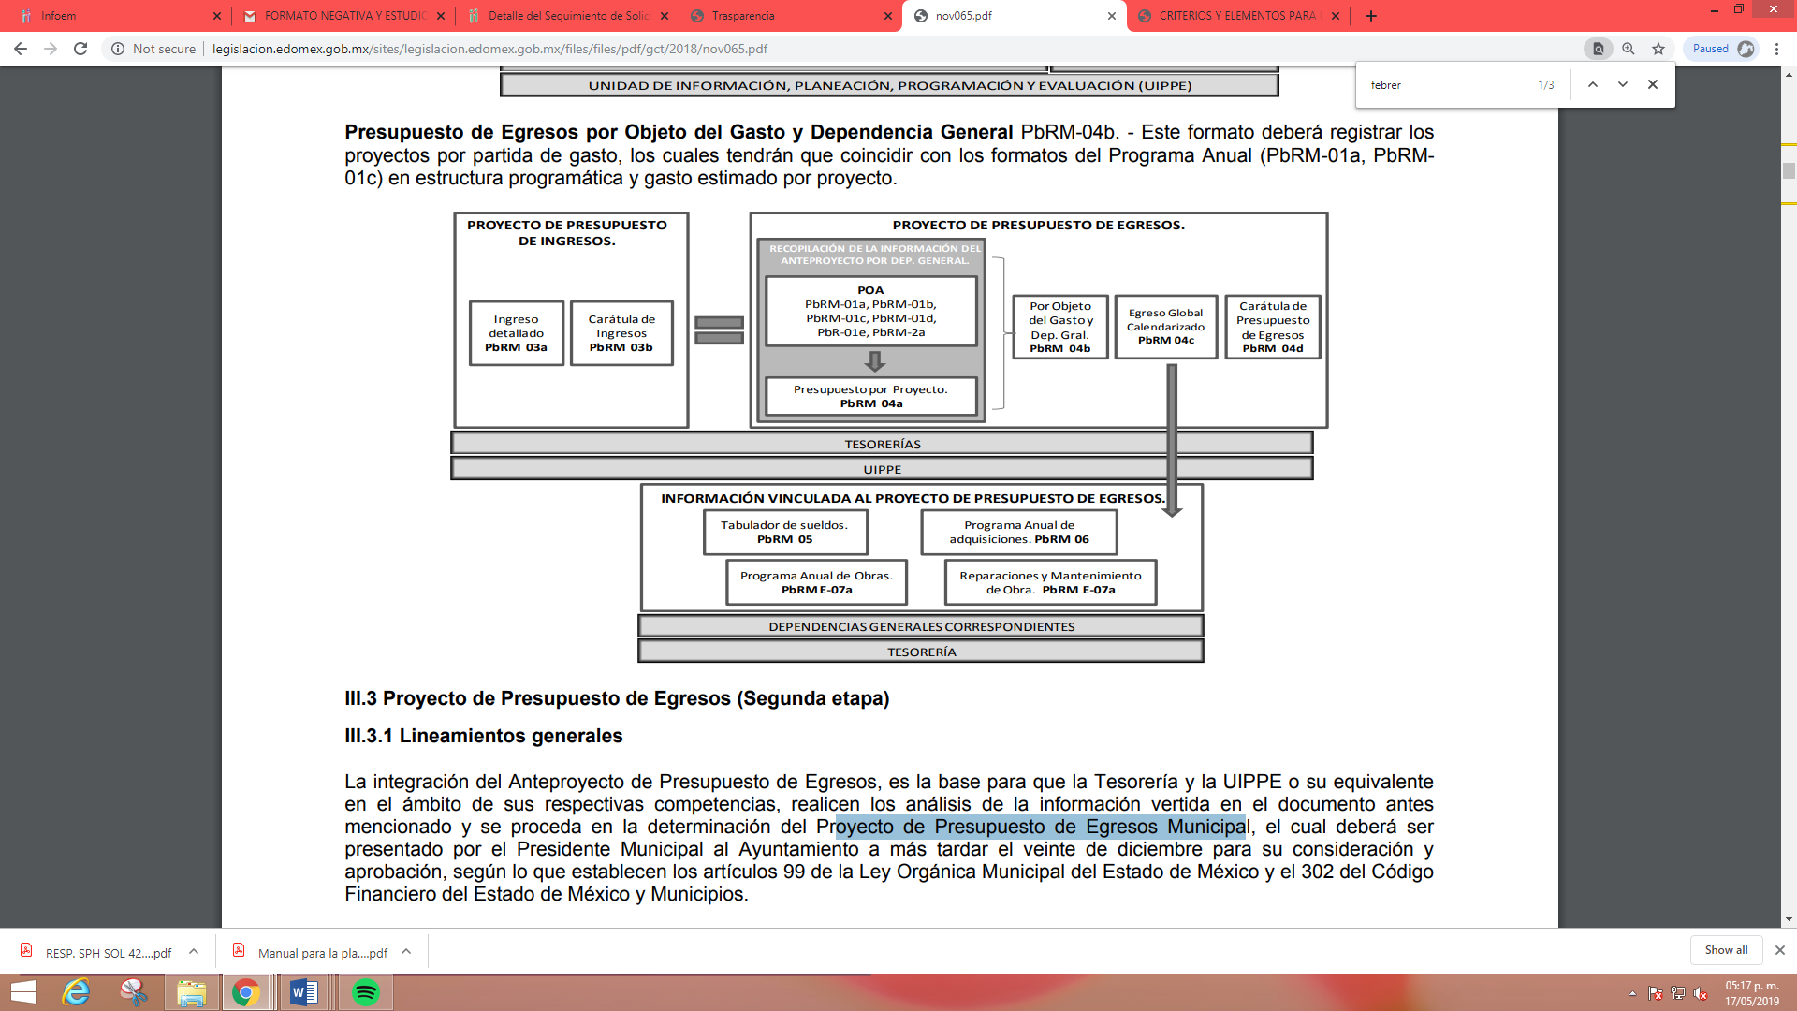

En virtud de lo anterior y de acuerdo a lo establecido en el Manual para la Planeación, Programación y Presupuesto Municipal para el Ejercicio Fiscal 2019, en lo que respecta al punto III. 2. 1. Lineamientos para la Integración del Programa Anual, párrafo quinto se advierte: “Para la formulación del Programa Anual deberán ser llenados los formatos: PbRM-01a; PbRM-01b; PbRM-01c; PbRM-01dy PbRM-01e.” así como todos los descritos en el párrafo que antecede por ser formatos que integran el anteproyecto y proyecto del presupuesto de egresos, se entenderá por Presupuesto de Egresos para el ejercicio 2019, todos los formatos en cita, pudiendo ser los documentos que satisfagan la información solicitada por La Recurrente; al respecto la normatividad de referencia, despliega un Catálogo de Formatos, los cuales se insertan a fin de ilustrar:
Formatos del Programa Anual (PbRM-01 en todas sus series), así como el PbRM-02a “Calendarización de Metas de actividad”, el cual tiene por objeto identificar trimestralmente la ejecución de la meta anual, la cual proviene del formato PbRM-01c.

Presupuesto de Egresos Detallado (PbRM-04a). Este formato deberá registrar los proyectos por partida de gasto, identificando los montos por Partida Específica, Partida Genérica, Concepto y Capítulo del Gasto, de cada proyecto a nivel de Dependencia General y Auxiliar, los cuales tendrán que coincidir con los formatos del Programa Anual PbRM-01a y PbRM-01c.

Presupuesto de Egresos por Objeto del Gasto y Dependencia General (PbRM-04b). En este formato se integran los conceptos por partida específica, y concentra la suma de los formatos de Presupuesto de Egresos detallado (PbRM-04a) a nivel de Dependencia General.
Carátula de Presupuesto de Egresos (PbRM-04d). Este formato deberá registrar los importes del formato por Capítulo de Gasto (PbRM E-04c).
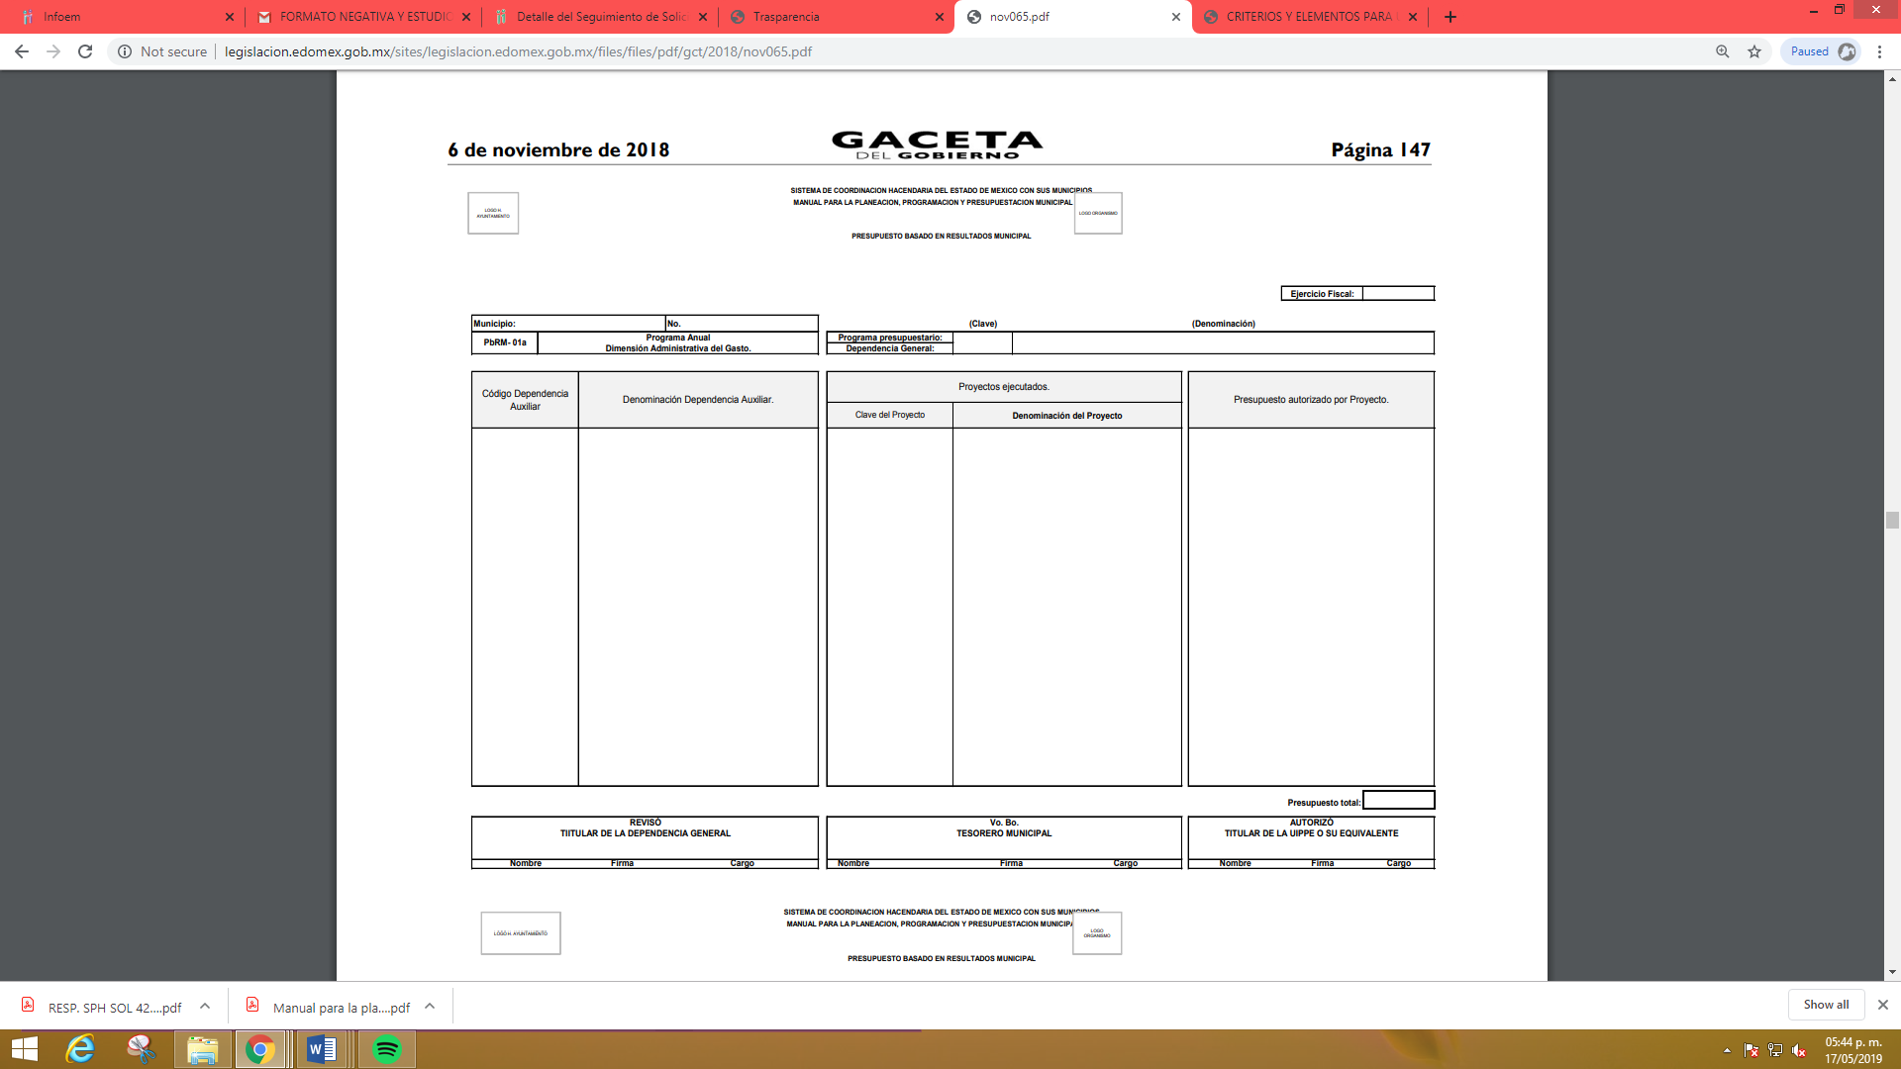

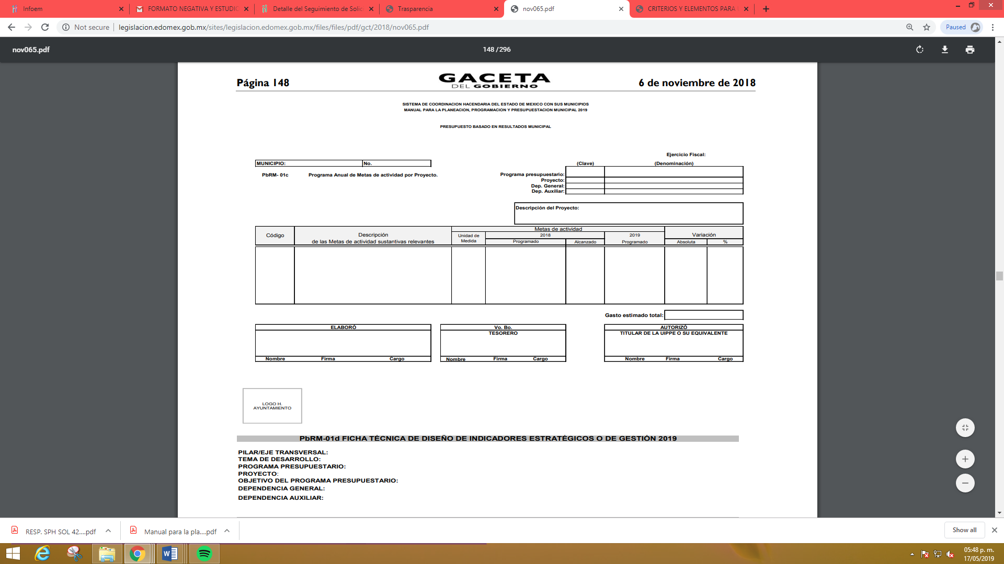


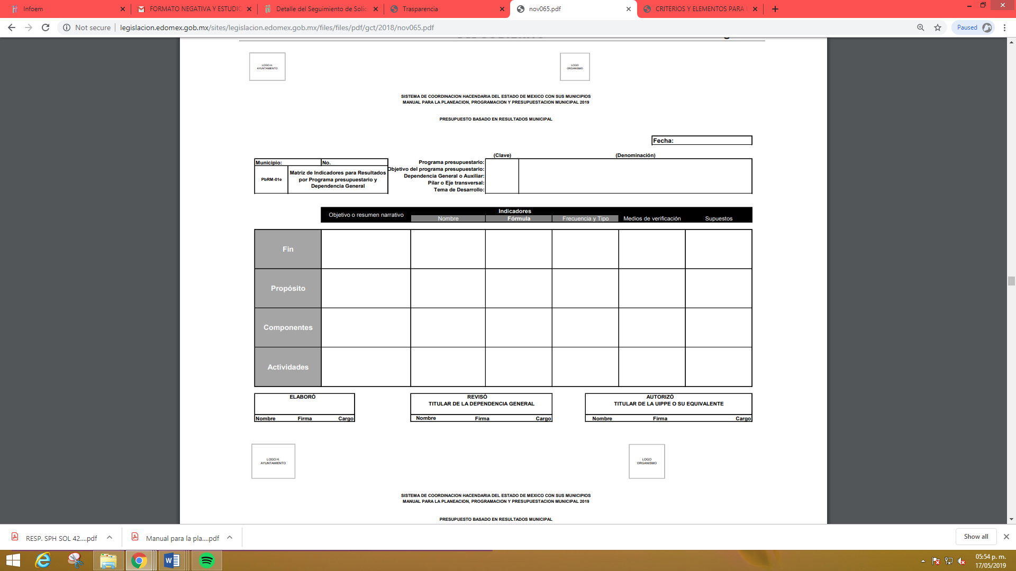
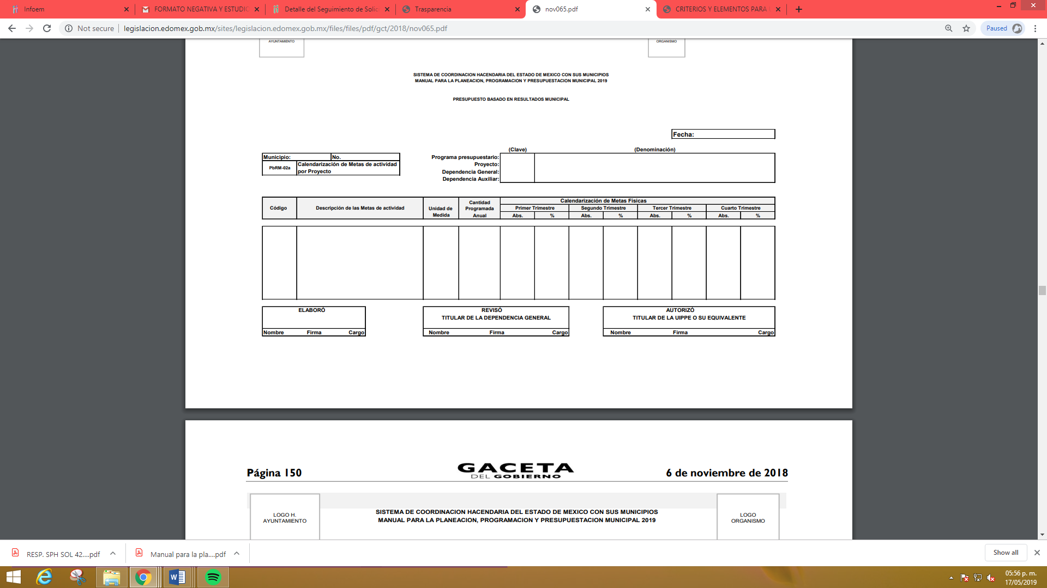

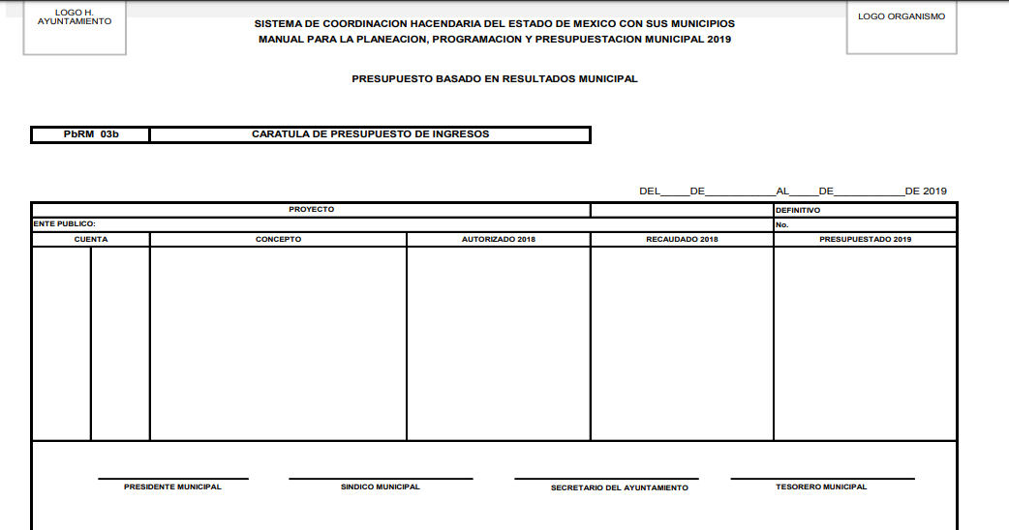
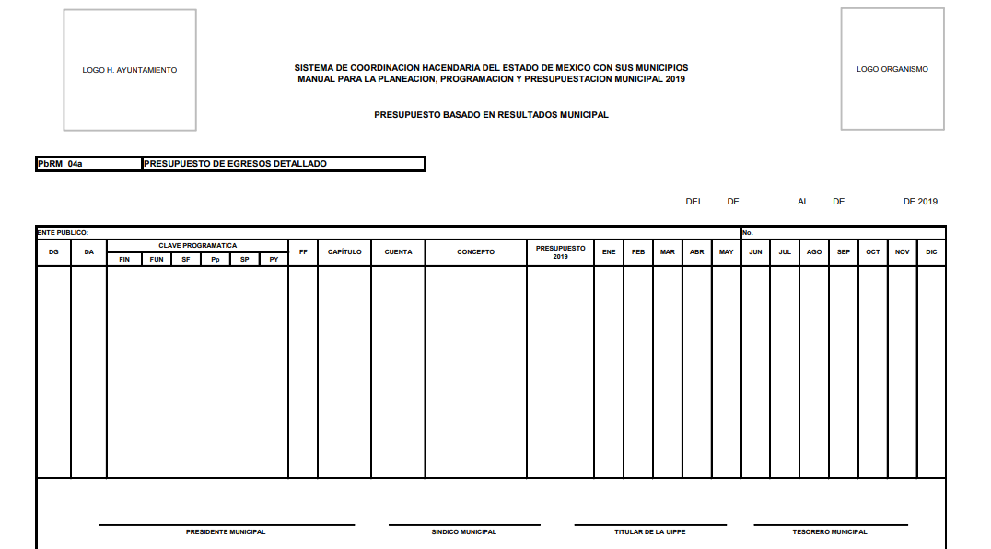

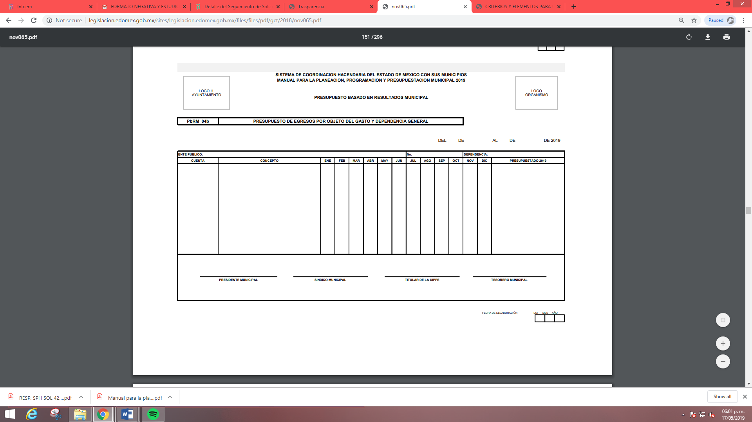
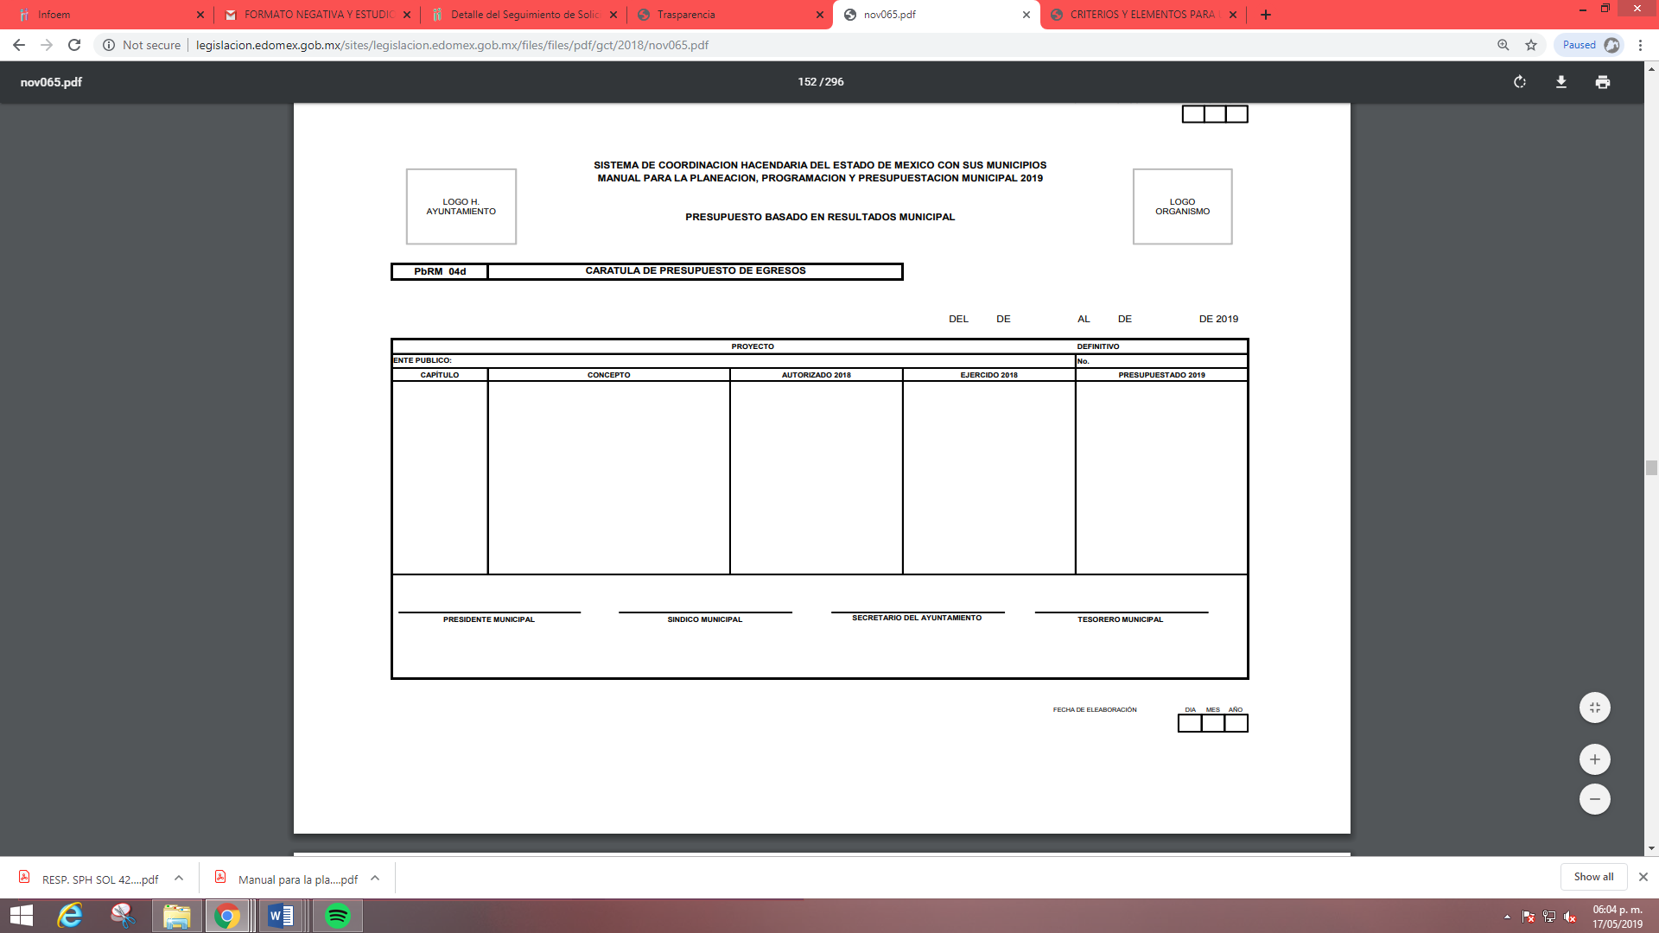

Bajo la óptica de las imágenes anteriores, se advierte, que en el citado formato no se aprecia información que contenga datos susceptibles a clasificarse y toda vez que dicha información es presentada al Órgano Superior de Fiscalización del Estado de México (OSFEM), resulta innecesario realizar una versión pública del mismo.
Ahora bien derivado de los formatos insertos en páginas anteriores es necesario mencionar que para la integración de las claves programáticas se debe observar lo estipulado en Manual Único de Contabilidad Gubernamental para las Dependencias y Entidades Públicas del Gobierno y Municipios del Estado de México, como se muestra a continuación:
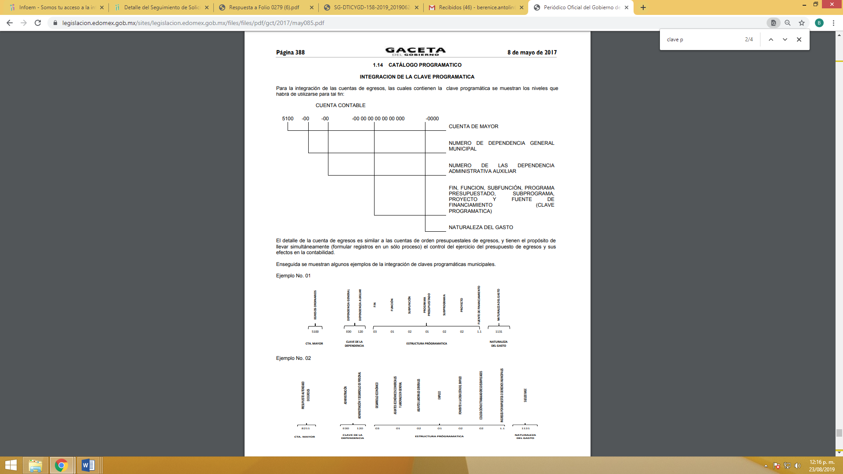
Así mismo es importante señalar que la Ley de Transparencia y Acceso a la Información Pública del Estado de México y Municipios publicada el 4 de mayo de 2016, dispone en su artículo 92, en su fracción XXV que la información financiera sobre el presupuesto asignado, así como los informes del ejercicio trimestral del gasto, en términos de la Ley General de Contabilidad Gubernamental y demás disposiciones jurídicas aplicables se deberán poner a disposición del público de manera permanente y actualizada de forma sencilla, precisa y entendible, en los respectivos medios electrónicos, de acuerdo con sus facultades, atribuciones, funciones u objeto social, por ende es información que invariablemente se debe entregar al Recurrente.

De lo antes expuesto, se colige que, el Ayuntamiento de San Antonio la Isla, cuenta con la información peticionada por la recurrente, por lo que es dable ordenar la entrega del o los documentos donde conste los PbRMs de Desarrollo Social y de la Dependencia de Atención a la Mujer de los ejercicios fiscales 2013, 2014, 2015, 2016, 2017, 2018 y 2019, toda vez que, como se ha expuesto con antelación, dicho ente admitió contar con una dependencia de Desarrollo Social y de Atención a la Mujer.

Así las cosas, con fundamento en lo prescrito en los artículos 5 párrafos vigésimo segundo, vigésimo tercero y vigésimo cuarto de la Constitución Política del Estado Libre y Soberano de México; 2, fracción II; 29, 36 fracciones I y II; 176, 178, 179, 181 y 185 de la Ley de Transparencia y Acceso a la Información Pública del Estado de México y Municipios, con base en el artículo 186 fracción III de la Ley de Transparencia y Acceso a la Información Pública del Estado de México y Municipios, se MODIFICA la respuesta a la solicitud de información pública 00033/ANTOISLA/IP/2019 que ha sido materia del presente fallo, por lo que este Pleno:

Por lo antes expuesto y fundado es de resolverse y;
SE RESUELVE
PRIMERO. Resultan parcialmente fundados los motivos o razones de inconformidad hechos valer por La Recurrente, por lo que se MODIFICA la respuesta a la solicitud de Información 00033/ANTOISLA/IP/2019 inmersa en el expediente electrónico del recurso de revisión 05635/INFOEM/IP/RR/2019, en términos del considerando Cuarto de la presente resolución.
SEGUNDO. Se ordena al Sujeto Obligado haga entrega a La Recurrente, a través del SAIMEX, del documento o de los documentos donde conste o de los cuales se puedan advertir:

- Formatos del Programa Anual PbRM-01a, PbRM-01b, PbRM-01c, PbRM-01d, PbRM-01e y PbRM-02a, de la dependencia Clave I01 Desarrollo Social y/o equivalente; y de la dependencia auxiliar Clave 152 Atención a la Mujer y/o equivalente para los ejercicios fiscales 2013, 2014, 2015, 2016, 2017, 2018 y 2019.

TERCERO. Notifíquese al Titular de la Unidad de Transparencia del SUJETO OBLIGADO, para que conforme al artículo 186 último párrafo, 189 segundo párrafo y 194 de la Ley de Transparencia y Acceso a la Información Pública del Estado de México y Municipios; dé cumplimiento a lo ordenado dentro del plazo de diez días hábiles, debiendo informar a este Instituto en un plazo de tres días hábiles siguientes sobre el cumplimiento dado a la presente resolución.
CUARTO. Notifíquese a La Recurrente la presente resolución, así mismo de conformidad con lo establecido en el artículo 196 de la Ley de Transparencia y Acceso a la Información Pública del Estado de México y Municipios podrá promover Juicio de Amparo en los términos de las leyes aplicables.

ASÍ LO RESUELVE, POR UNANIMIDAD DE VOTOS DEL PLENO DEL INSTITUTO DE TRANSPARENCIA, ACCESO A LA INFORMACIÓN PÚBLICA Y PROTECCIÓN DE DATOS PERSONALES DEL ESTADO DE MÉXICO Y MUNICIPIOS, CONFORMADO POR LOS COMISIONADOS ZULEMA MARTÍNEZ SÁNCHEZ, EVA ABAID YAPUR, JOSÉ GUADALUPE LUNA HERNÁNDEZ EMITIENDO VOTO PARTICULAR, JAVIER MARTÍNEZ CRUZ Y LUIS GUSTAVO PARRA NORIEGA, EN LA TRIGÉSIMA CUARTA SESIÓN ORDINARIA CELEBRADA EL DIECINUEVE DE SEPTIEMBRE DE DOS MIL DIECINUEVE, ANTE EL SECRETARIO TÉCNICO DEL PLENO, ALEXIS TAPIA RAMÍREZ.-------------------------------------------------------------------------------------------------------------------------------------------------------------------------------------------------------------------------------------------------------------------------------------------------------------------------------------------------------------------------------------------------------------------------------------------------------------------------------------------------------------------------------------------------------------------------------------------------------------------------------------------------------------------------------------------------------------------------------------------------------------------------------------------------------------------------------------------------------------------------------------------------------------------------------------------------------------
Zulema Martínez Sánchez
Comisionada Presidenta
(RÚBRICA)
(Rúbrica)
Eva Abaid Yapur  Comisionada  (RÚBRICA)  Javier Martínez Cruz  Comisionado  (RÚBRICA)  (rica) | José Guadalupe Luna Hernández  Comisionado  (RÚBRICA)  Luis Gustavo Parra Noriega  Comisionado  (RÚBRICA)  (Rúbrica)
Alexis Tapia Ramírez
Secretario Técnico del Pleno
(RÚBRICA))

Esta hoja corresponde a la resolución de fecha diecinueve de septiembre de dos mil diecinueve, emitida en el recurso de revisión 05635/INFOEM/IP/RR/2019
ZMS/OSAM/RDPG

Estudio oficioso o a petición de parte que no son incompatibles con el derecho de acceso a la justicia, ya que éste no se coarta por regular causas de improcedencia y sobreseimiento con tales fines, sirviendo de sustento la tesis aislada XVI.1o.A.T.2 K visible en el Semanario Judicial de la Federación bajo el número de registro 2000365 cuyo rubro y texto esgrime IMPROCEDENCIA Y SOBRESEIMIENTO EN EL JUICIO DE AMPARO. LAS CAUSAS PREVISTAS EN LOS ARTÍCULOS 73 Y 74 DE LA LEY DE LA MATERIA, RESPECTIVAMENTE, NO SON INCOMPATIBLES CON EL ARTÍCULO 25.1 DE LA CONVENCIÓN AMERICANA SOBRE DERECHOS HUMANOS. Del examen de compatibilidad de los artículos 73 y 74 de la Ley de Amparo con el artículo 25.1 de la Convención Americana sobre Derechos Humanos no se advierte que el derecho interno desatienda los estándares que pretenden proteger los derechos humanos en dicho tratado, por regular causas de improcedencia y sobreseimiento que impiden abordar el estudio de fondo del asunto en el juicio de amparo, en virtud de que el propósito de condicionar el acceso a los tribunales para evitar un sobrecargo de casos sin mérito, es en sí legítimo, por lo que esa compatibilidad, en cuanto a los requisitos para la admisibilidad de los recursos dependerá, en principio, de los siguientes criterios: no pueden ser irracionales ni de tal naturaleza que despojen al derecho de su esencia, ni discriminatorios y, en el caso, la razonabilidad de esas causas se justifica por la viabilidad de que una eventual sentencia concesoria tenga un ámbito de protección concreto y no entre en conflicto con el orden jurídico, no son de tal naturaleza que despojen al derecho de su esencia ni tampoco son discriminatorias, pues no existe alguna condicionante para su aplicabilidad, en función de cuestiones personales o particulares del quejoso. Por tanto, las indicadas causas de improcedencia y sobreseimiento no son incompatibles con el citado precepto 25.1, pues no impiden decidir sencilla, rápida y efectivamente sobre los derechos fundamentales reclamados como violados dentro del juicio de garantías.

